**GT - INFORMAÇÃO, TECNOLOGIA E MEDIAÇÃO**

Modalidade da apresentação: Comunicação oral

SERVIÇO DE REFERÊNCIA VIRTUAL SÍNCRONO: uma proposta de implantação para o sistema integrado de bibliotecas da UFOPA

Bárbara Tereza Costa do Nascimento

Mayco Ferreira Chaves

**RESUMO**

Aborda o estudo, ainda em andamento, realizado pela equipe do Sistema Integrado de Bibliotecas da Universidade Federal do Oeste do Pará (SIBI) com o intuito de propôr a implantação de um serviço de referência virtual a partir da comunicação síncrona utilizando a ferramenta *Whatsapp Business*. O universo da pesquisa é contextualizado em uma universidade pública inserida no interior da Amazônia e, sob essa perspectiva, justifica a necessidade de que a biblioteca possa ser precursora na inovação de serviços em uma realidade regional que demanda atenção e soluções de atendimento às particularidades culturais, étnicas, bem como barreiras geográficas e de comunicação estabelecidas nos diversos perfis de usuários que o sistema contempla. O percurso metodológico se deu através da revisão de literatura e definição da ferramenta a ser implementada. A pesquisa encontra-se em fase de testes onde, usuários selecionados estão avaliando a usabilidade do serviço a partir do surgimento das suas questões informacionais. Os resultados parciais mostram que é possível, satisfatoriamente, atender às demandas dos usuários através do *Whatsapp Business* e sugere que novos estudos sejam realizados para que se constate a eficiência do serviço, especificamente, por tipo de usuário, já que o SIBI atende a usuários com comportamento informacional bastante característico, é o caso dos indígenas, quilombolas, população ribeirinha e alunos portadores de deficiência.

**Palavras-chave:** Serviço de Referência. Comunicação Síncrona. Biblioteca Universitária.

# 1 INTRODUÇÃO

O desenvolvimento das Tecnologias da Informação e Comunicação (TICs), com o passar dos anos, impactou o comportamento dos usuários nas bibliotecas - sobretudo, na biblioteca universitária. Este progresso resultou em novos modelos de interação e socialização do conhecimento que, em face da mudança, passaram a recriar a praxe da pesquisa e uso da informação. A ressignificação do consumo científico atrelado a constante obsolescência tecnológica postula a adaptação dos serviços informacionais oferecidos pela biblioteca aos novos hábitos e carências do seu público-alvo.

Ao mesmo passo em que discutimos o avanço tecnológico da ciência e o modo com o qual a produzimos, é indispensável considerar, também, as características dos atores que compõem este universo: desde a competência e capacidade de adaptação do bibliotecário até as particularidades de cada pesquisador para que o percurso do acesso à informação atenda às expectativas dos diferentes perfis de usuários. A este respeito, Abadal e Anglada (2017) defendem que o anseio do usuário, hoje, fundamenta-se na conectividade com a qual já está habituado em outros ambientes, isto é, esperam a disponibilidade de acesso total (*anything*), de qualquer lugar (*anywhere*), a qualquer hora (*any time*) e de qualquer dispositivo (*any device*) aos conteúdos e serviços da biblioteca.

Apesar de ser consenso que a tecnologia é uma grande aliada na produção do conhecimento, devemos ponderar, contudo, que a sociedade da informação inserida no contexto 2.0, mesmo que faça parte de um processo global, não ocorre de maneira homogênea, ou seja, este processo de transição pode ser mais ou menos favorável de acordo com a região onde aconteça. Corrêa et al. (2013, p. 33) adverte, por exemplo, que os aspectos e realidades plurais do Brasil no que tange a

[...] infraestrutura tecnológica, acesso e uso das novas tecnologias da informação e das comunicações, disponibilidade de mão de obra qualificada, e priorização de gastos públicos na área de desenvolvimento científico e tecnológico, impõe necessidade de políticas que amenizem as desigualdades existentes, especificamente as desigualdades digitais entre os estados.

Neste tocante, as universidades públicas configuram-se como um bom exemplo de disparidade digital. O fluxo orçamentário, a disponibilidade de recursos, a inovação em serviços e a consolidação das instituições de ensino superior na Região Norte do país andam a passos mais lentos se compararmos com o avanço tecnológico empreendido nas universidades da Região Sul e Sudeste. É o que reflete um estudo apoiado pelo Conselho Nacional de Desenvolvimento Científico e Tecnológico (CNPq) com o objetivo de identificar a existência de serviços oferecidos via web pelas bibliotecas universitárias no Brasil:

Os serviços mais diferenciados, como pergunta/resposta à biblioteca, normalização, levantamento bibliográfico, sumários correntes (este também, muitas vezes é um subproduto dos sistemas de automação de bibliotecas) são em menor número e se concentram nas regiões Sudeste e Sul; a região Sul, embora tenha menos serviços, percentualmente tem mais que a região Sudeste. (MARCONDES; MENDONÇA; CARVALHO, 2006, p. 184).

Condescendente sobre a necessidade de a biblioteca acompanhar a ascensão tecnológica, bem como, projetar a inovação de serviços informacionais na Região Norte, o presente artigo objetiva propor um serviço de referência virtual com comunicação síncrona para o Sistema Integrado de Bibliotecas (SIBI) da Universidade Federal do Oeste do Pará (Ufopa) através do uso da ferramenta gratuita *Whatsapp Business*. O atendimento às demandas do Setor de Referência do SIBI, hoje, é exclusivamente presencial e/ou assíncrono - mediante solicitações via sistema de automatização SIGAA. Isto é, não há a possibilidade de atendimento remoto síncrono (comunicação em tempo real) entre o bibliotecário e usuário. Espera-se, com a iniciativa, desenvolver maior eficácia e eficiência no atendimento ao público das bibliotecas do sistema, otimizar o tempo do Setor de Informação e Referência e do pesquisador, além de tornar o SIBI mais acessível aos demais campi da Ufopa.

# 2 UMA UNIVERSIDADE NO INTERIOR DA AMAZÔNIA

No contexto amazônico, especificamente no Pará, a Mesorregião do Baixo Amazonas configura-se como um dos mais ricos e diversificados territórios do país, em se tratando de sua diversidade cultural e étnica. Por isso, considerando a área de abrangência da Ufopa, sua comunidade acadêmica não é diferente. O Oeste Paraense é composto por 27 (vinte e sete) municípios, dos quais sete possuem campus da Ufopa: Santarém (cidade sede da instituição), Alenquer, Juruti, Itaituba, Monte Alegre, Óbidos e Oriximiná (ibid.). A população deste grupo de municípios representa um milhão de pessoas, deste, por volta de 94.400 se auto identificam como indígenas, quilombolas, extrativistas, pescadores artesanais e ribeirinhos (UNIVERSIDADE, 2016).

A Ufopa surge do desmembramento da Universidade Federal do Pará (UFPA) e da Universidade Federal Rural da Amazônia (UFRA), na esfera da política de expansão das universidades do programa de Reestruturação e Expansão das Universidades Federais (Reuni), por meio da Lei n. 12.085, de 5 de novembro de 2009 (id., 2015).

A partir de sua criação, a Ufopa propôs a implantação de cursos de bacharelado e licenciatura, adotando um modelo acadêmico interdisciplinar, com matrizes curriculares flexíveis. Tanto os bacharelados quanto às licenciaturas organizam seus percursos de forma a articular duas ou mais áreas em um mesmo curso (ibid., p. 86).

A sua organização acadêmica é constituída por sete unidade acadêmicas, sendo um Centro de Formação Interdisciplinar (CFI) e 6 (seis) Institutos temáticos: Ciências da Educação (ICED); Ciências da Sociedade (ICS); Ciências e Tecnologia das Águas (ICTA); Engenharia e Geociências (IEG); Biodiversidade e Florestas (IBEF) e Saúde Coletiva (ISCO), nos quais são ofertados, atualmente, 64 cursos de graduação, 11 cursos de mestrado (8 acadêmicos e 3 profissionais) e 2 cursos de doutorado (ibid.).

## 2.1 O SISTEMA INTEGRADO DE BIBLIOTECAS (SIBI) E SUA COMUNIDADE

Diante do que foi posto na sessão anterior, temos a comunidade acadêmica da Ufopa se caracterizando por forte diversidade cultural e étnica, logo, também sendo este o público atendido pelas bibliotecas da universidade. Em dados atuais, a comunidade acadêmica da Ufopa é de, aproximadamente, 5.390 alunos. Desse total temos 542 estudantes indígenas, 347 estudantes quilombolas e 107 estudantes com deficiências (maioria surdos, cegos e com deficiência física).

Com a sua criação no ano de 2015, o Sistema Integrado de Bibliotecas da Ufopa (SIBI) é um órgão suplementar subordinado diretamente à Reitoria. Possui o objetivo de coordenar as atividades e criar condições para o funcionamento das bibliotecas, oferecendo suporte informacional às atividades de ensino, pesquisa e extensão da Universidade. O SIBI é composto por nove bibliotecas instaladas e em funcionamento: três na sede, no *campus* de Santarém, nas Unidades Rondon, Tapajós e Amazônia; e outras seis bibliotecas nos municípios de Alenquer, Juruti, Itaituba, Monte Alegre, Óbidos e Oriximiná (UNIVERSIDADE FEDERAL DO OESTE DO PARÁ, 2017a).

Como marco norteador de suas ações e atividades, o SIBI se apresenta com a missão: “atender a comunidade acadêmica com qualidade, prestando serviço eficiente e eficaz de acesso à informação, visando a produção e disseminação do conhecimento técnico-científico e cultural para o desenvolvimento da Amazônia”. E como visão: “ser referência no gerenciamento e disseminação do conhecimento técnico-científico e cultural para o desenvolvimento da sociedade” (ibid.).

As bibliotecas estão organizadas para buscar atender às demandas da comunidade, relacionando-se às unidades acadêmicas e programas de pós-graduação da universidade. De um modo geral, elas oferecem os seguintes serviços e produtos: consulta local; empréstimo domiciliar; orientação à pesquisa bibliográfica e *on line*; oficina de orientação à normalização de trabalhos acadêmicos; acesso e orientação de uso ao Portal de Periódicos Capes; acesso às normas da ABNT; acesso à internet banda larga (rede sem fio); estações de pesquisa acadêmicas; serviço de guarda-volumes; elaboração de ficha catalográfica; Guia de normalização da Produção Científica da Ufopa; solicitação de ISBN e ISSN para publicações institucionais (ibid.).

# 3 SERVIÇO DE REFERÊNCIA VIRTUAL

A recepção do usuário em uma biblioteca deve ser pensada de modo a atender a diversidade de discursos sem nenhum estranhamento. Fica a cargo do serviço de referência ofertar ao seu público uma experiência personalizada no processo de busca, pois, nem sempre o usuário tem uma questão explícita para a sua demanda informacional, o que exige do bibliotecário uma habilidade que transcende a recuperação da resposta, ou seja, é necessário estar atento e preparado para captar, também, a linguagem natural do pesquisador na formulação da sua pergunta. Levando em consideração o contexto amazônico e a comunidade acadêmica atendida pelo SIBI, esta linguagem pode ser muito específica e restrita a um grupo. No entanto, é papel social e político da biblioteca proporcionar a mesma eficiência a todos os usuários. É o que defende Davinson (1980, p. 8) ao mencionar que tão importante quanto conhecer o assunto é conhecer as pessoas, como as pessoas pensam, agem e ganham sua confiança.

Os usuários do Sistema de Bibliotecas da Ufopa podem possuir barreiras linguísticas, culturais e/ou de localidade conforme o grupo que integram. Devido a isso, apesar dos serviços de informação presenciais das bibliotecas contemplarem todos os perfis de usuários, muitos deles não conseguem ou não se sentem seguros o suficiente para buscarem um profissional *in loco*, seja por desconhecerem que existe pessoal capacitado para lidar com as suas questões e demandas ou, simplesmente, por não terem fácil acesso às unidades, uma vez que os demais *campi* fora de sede podem não dispor dos mesmos serviços que as bibliotecas do município de Santarém. Nesse sentido, o Serviço de Referência Virtual surge, convenientemente, como uma ferramenta capaz de integrar esse público de maneira mais efetiva.

Pode ser considerado como Serviço de Referência Virtual, segundo Bratkowski (2009, p. 21) qualquer serviço

[...] iniciado virtualmente, síncrono ou assíncrono, onde usuários utilizam computadores ou outra tecnologia da internet para se comunicar com o bibliotecário, sem estar fisicamente presente. Os canais de comunicação mais utilizados para a referência virtual incluem chat, videoteleconferência, telefonia em banda larga, navegação compartilhada, correio eletrônico e mensagens instantâneas.

A modalidade de Serviço de Referência Virtual escolhida para ser objeto deste estudo e, posteriormente, compor os serviços informacionais do SIBI é a comunicação síncrona. Isto é, uma comunicação em tempo real entre bibliotecário e usuário. Atualmente, as bibliotecas do sistema já possuem o Serviço de Referência Virtual com comunicação assíncrona através do e-mail e SIGAA, porém, nota-se que em casos de urgência para a obtenção de dados e informações, os pesquisadores acabam não fazendo uso deste serviço por não conseguirem ter o retorno a tempo de suprirem suas expectativas. Somado a isso, alguns pesquisadores relatam que os formulários disponibilizados para identificação das questões informacionais não conseguem ser suficientemente personalizáveis para as suas demandas e isso requer que diversos e-mails sejam trocados com o bibliotecário para que se chegue em um dado satisfatório. Não havendo, desta forma, otimização de tempo.

# 4 PERCURSO METODOLÓGICO

A metodologia utilizada foi a revisão de literatura do tema proposto e seleção da ferramenta para a implementação da comunicação síncrona. Entre as disponíveis, foi definido como opção mais viável o aplicativo *Whatsapp Business* por respeitar alguns critérios estabelecidos pela equipe do Setor de Referencia: gratuidade, personalização de idioma, acessibilidade, interoperabilidade e multiplicidade de dispositivos acessíveis. O serviço está em fase de testes, desta maneira, alguns usuários selecionados estão solicitando informações através da ferramenta para que melhorias possam ser pensadas em um ambiente colaborativo antes do lançamento oficial do serviço.

# 5 WHATSAPP BUSINESS

Pertencente ao grupo de empresas do *Facebook,* o *Whatsapp Business* é uma proposta de aplicativo pensada para atender empresas que buscam automatizar e facilitar o processo de comunicação com os seus clientes através de uma ferramenta intuitiva e popular. É possível criar um perfil comercial com informações úteis acerca do horário de funcionamento e endereço, definir respostas automáticas, organizar contatos e criar etiquetas para categorizar as conversas no dispositivo. Acessível pelo computador e *smartphone*, a ferramenta oferece comodidade aos clientes que buscam informações rápidas e precisas sobre um serviço e/ou produto.

A escolha do *Whatsapp Business* para o Sistema Integrado de Bibliotecas da Ufopa viabiliza que todos os usuários, sejam reais ou potenciais, comunidade acadêmica ou externa, possam ter suas questões atendidas mediante uma mensagem a partir do seu contato pelo *whatsapp* e sem a necessidade de baixar nenhum outro aplicativo adicional. O Serviço de Referência Virtual utilizado atualmente pelo SIBI, apesar de útil, se mostra deficiente em alguns pontos, uma vez que, apenas os alunos e servidores da instituição conseguem ter acesso a todos os serviços através do SIGAA. Ao oferecer atendimento por meio de um aplicativo que não prevê requisitos institucionais aos seus utilizadores, ampliamos a quantidade de usuários elegíveis ao atendimento remoto. Abaixo, na Figura 1, é possível (na perspectiva do usuário) visualizar o perfil comercial criado para o SIBI, bem como as opções automatizadas de atendimento.

**FIGURA 1 –** Perfil comercial e atendimento a usuário.

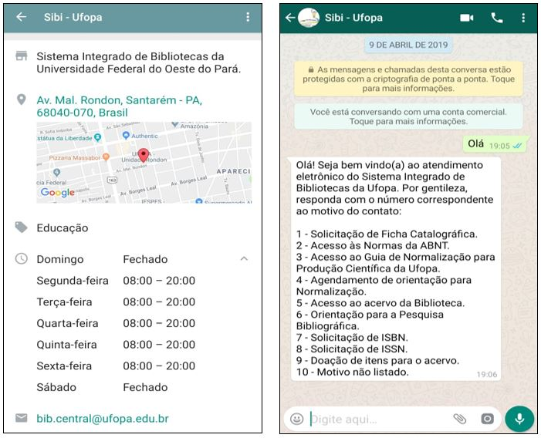

**Fonte:** Elaborado pelos autores, 2019.

A partir das configurações do aplicativo é possível elaborar respostas rápidas conforme a opção selecionada pelo usuário, deste modo, o atendimento é feito a partir de um texto padronizado. É possível, no entanto, fazer intervenções para melhor personalizar a experiência do usuário. A Figura 2 retrata o atendimento a um usuário que buscava informações sobre como realizar a solicitação do ISBN para um material bibliográfico. Para esta demanda foi criada a resposta rápida contemplada pela opção 7 (sete).

**FIGURA 2 –** Atendimento realizado através do *Whatsapp Business* para a demanda de ISBN

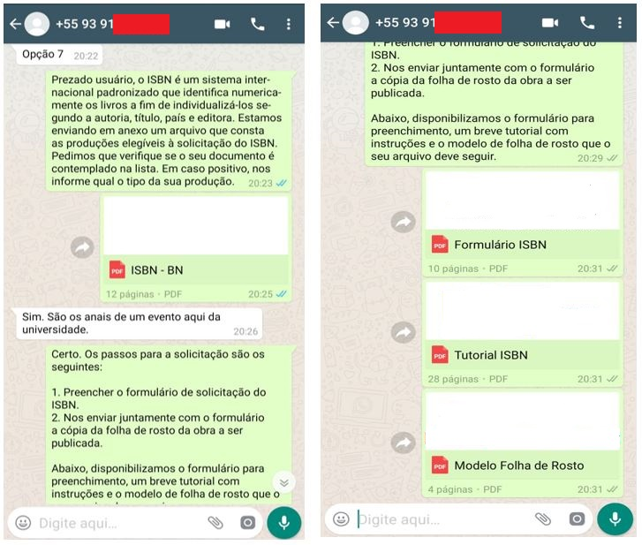

**Fonte:** Elaborado pelos autores, 2019.

A seguir, na Figura 3, é possível vislumbrar duas funcionalidades diferentes da ferramenta: do lado esquerdo a finalização do atendimento e uma pesquisa de satisfação - o que pode gerar estudos futuros e adequações constantes nas fundamentações das respostas emitidas pelo bibliotecário a partir do *feedback* em tempo real do pesquisador. Já no lado direito, o bibliotecário consegue categorizar, através das etiquetas, o atendimento realizado individualizando-o por *campus*, *status* de atendimento e perfil de usuário. Esta ferramenta possibilita, estatisticamente, ter um controle para que sejam realizadas, posteriormente, avaliações do serviço.

**FIGURA 3 –** Atendimento finalizado pelo *Whatsapp Business*

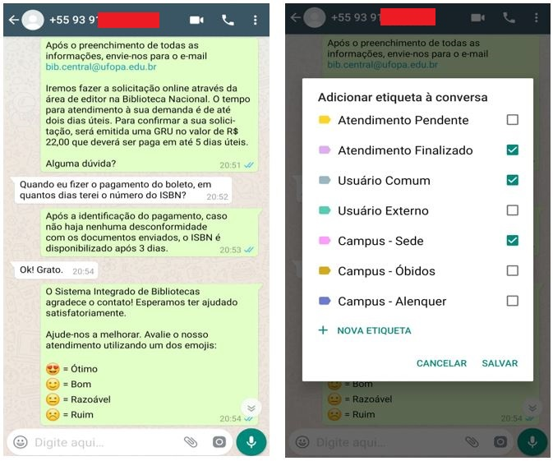

**Fonte:** Elaborado pelos autores, 2019.

A partir dos primeiros atendimentos, foi possível construir o Gráfico 1 e obter dados satisfatórios sobre a usabilidade da comunicação síncrona realizada através do *Whatsapp Business* no que diz respeito à pesquisa de satisfação. Dados elencados: 16 atendimentos, dos quais 11 consideraram o atendimento ótimo e 5 consideraram o atendimento bom.

**GRÁFICO 1 –** Dados dos atendimentos realizados através do Whatsapp Business

**Fonte:** Elaborado pelos autores, 2019.

# 6 RESULTADOS PARCIAIS

Diante do que foi apresentado neste artigo, podemos observar a necessidade de acompanhamento que as bibliotecas universitárias precisam empreender frente aos avanços tecnológicos e fazer uso deles em seu benefício e de sua comunidade, inclusive, estar atento aos meios comunicacionais utilizados pelos usuários, e assim, sair do modo “analógico” (o atendimento de balcão) para o atendimento eletrônico e digital.

Uma vez que temos um público diversificado atendido pelas bibliotecas da Ufopa, revelando uma comunidade com necessidades e demandas diferentes, um serviço síncrono, pode ser visto não apenas como mais um serviço oferecido pelas bibliotecas, mas sim, uma outra importante forma de interação e aproximação da biblioteca com seu usuário, possibilitando o contato, de modo remoto, em tempo real.

Os primeiros atendimentos revelaram que o serviço estudado pode cumprir, satisfatoriamente, às questões e expectativas dos usuários. Sugere, no entanto, que novos estudos sejam realizados para que se constate a eficiência do serviço, especificamente, por tipo de usuário, já que o SIBI atende a usuários com comportamentos informacionais bastante característicos, é o caso dos indígenas, quilombolas e alunos portadores de alguma deficiência. Após identificação da eficiência do serviço a todos os perfis, uma política deve ser elaborada para que as diretrizes do atendimento se tornem suficientemente claras e padronizadas, não dando margem para que seja realizado um serviço com caráter de pessoalidade.

# REFERÊNCIAS

ABADAL, Ernest; ANGLADA, Lluís. TIC e bibliotecas: situação atual e perspectivas. In: RIBEIRO, Anna Carolina Mendonça Lemos; FERREIRA, Pedro Cavalcanti Gonçalves (Org.). **Biblioteca do século XXI:**desafios e perspectivas. Brasília: Ipea, 2017. Cap. 12. p. 301-326. Tradução de: Cláudio Gottschalg-Duque.

BRATKOWSKI, Rosangela Haide. **Proposta de implantação do serviço de referência virtual assíncrono na Biblioteca da Escola de Engenharia da UFRGS**. 2009. 58 f. TCC (Especialização) - Gestão de Bibliotecas Universitárias, Universidade Federal do Rio Grande do Sul, Porto Alegre, 2009.

CORRÊA, Cecília Araújo Rabelo et al. A sociedade da informação e do conhecimento e os estados brasileiros. **Informação & Informação**, Londrina, v. 19, n. 1, p.31-54, abr. 2014.

DAVINSON, Donald. Reference service. London: Clive Bingley, 1980.

MARCONDES, Carlos Henrique; MENDONÇA, Marilia A.; CARVALHO, Suzana M.. Serviços via Web em bibliotecas universitárias brasileiras. **Perspectivas em Ciência da Informação**, Belo Horizonte, v. 2, n. 11, p.174-186, maio 2006. Quadrimestral. Disponível em: <http://portaldeperiodicos.eci.ufmg.br/index.php/pci/article/view/321>. Acesso em: 29 mar. 2019.

UNIVERSIDADE FEDERAL DO OESTE DO PARÁ (UFOPA).  **Aditamento ao Plano de Desenvolvimento Institucional da UFOPA (2012-2016)**. Santarém, 2015.

UNIVERSIDADE FEDERAL DO OESTE DO PARÁ (UFOPA). **Racismo na universidade?**: orientações para a Promoção da Igualdade Étnico-Racial e Superação do Racismo. Santarém, 2016.

UNIVERSIDADE FEDERAL DO OESTE DO PARÁ (UFOPA). Sistema Integrado de Bibliotecas. **Relatório Anual de Atividades**: exercício 2016. Santarém, 2017.